PIAZZOGNA

3 1/2 -Zimmer-Dorfhaus

mit Terrassen an sehr ruhiger Lage

……………………………………………………………..………..………………..………………………………………………..

casa nel nucleo di 3 1/2 locali

con terrazze in posizione molto tranquilla

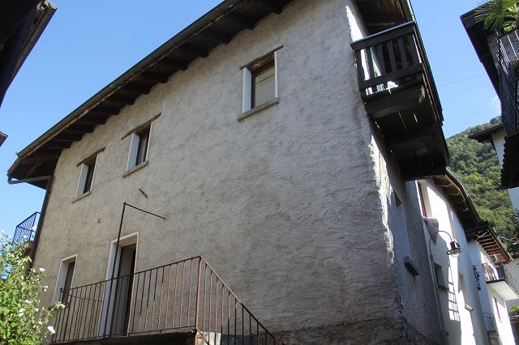

4180/3137

Fr. 295‘000.--

Standort | Umgebung

Eckdaten | Ausstattung

Wohnfläche: ca. 70 m2
Grundstückfläche: ca. 80m2
Etagen: 2
Renovation: ja
Dusche/ WC: 1
Zweitwohnsitz: ja, möglich
Ambiente: Cheminée
Heizung: Oel und Kamin
Parkplatz: öffentliche

6579 Piazzogna, Canton Fora 6

Region: Gambarogno
Lage: sehr ruhige Lage
Aussicht: ja
Schulen: ja
Einkauf: ja
öffentlicher Verkehr: 200m
Distanz nächste Stadt: 18 km
Distanz Autobahn: 18 km

Beschreibung

Dieses 3 ½-Zimmer-Dorfhaus liegt an sehr ruhiger und sonniger Lage in Piazzogna, Canton Fora 6, im Gambarogno.

Das Haus befindet sich in einem sehr gepflegten und guten Zustand. Es wirkt wohnlich und bietet ein charmantes und heimeliges Ambiente.

Durch den Innenhof gelangt man zur Treppe und dort in das 1. Obergeschoss mit Küche und Wohnraum mit Kamin. Auf diesem Geschoss gibt es auch eine Terrasse. Im Dachgeschoss befinden sich zwei Zimmer und die Dusche/WC sowie ein Balkon mit Aussicht über die Dächer des Dorfes. Im Erdgeschoss gibt es die Waschküche und zwei Kellerräume.

Die Liegenschaft ist mit dem Auto erreichbar. In der Nähe gibt es öffentliche Gratisparkplätze.
Die Fahrt nach Locarno und zur Autobahn A2 in Bellinzona-Süd dauert ca. 20 Minuten. Es besteht eine Busverbindung zum See und zum Schnellzughalt in Cadenazzo. Im Dorf gibt es ein kleines Ladengeschäft und die Grundschulen

Highlights

- Sehr ruhige Lage
- Guter Zustand
- Rustikales und heimeliges Ambiente
- Balkon und Innenhof

Ubicazione

Regione: Gambarogno
Località: 6579 Piazzogna, Canton Fora 6

Informazione sull’immobile

Tipo dell’immobile: casa nel nucleo di 3 ½ locali con terrazza
Superficie terreno: ca. 80 m2
Superficie abitabile: 70 m2
Ristrutturazione: si
Terrazza / Balcone: 2
Piani: 2
Posteggi: pubblici
Locali: 3
Doccia/WC: 1
Riscaldamento: nafta e camino
Posizione: molto tranquilla
Abitazione secondaria: si
Vista lago: si
Possibilità d’acquisti: si
Scuole: si
Mezzi pubblici: si
Distanza prossima città: 18 km
Distanza autostrada: 18 km

Descrizione dell’immobile

Questa casa nel nucleo di 3 ½ locali si trova in posizione molto tranquilla nel comune di Piazzogna, Canton Fora 6, sulla Riviera del Gambarogno.

L’edificio è ben tenuto e si trova in buono stato. L’arredamento interno è rusticale ed accogliente. La casa comprende nel piano terra il cortile, la lavanderia e la cantina. Nel primo piano sono la cucina, il soggiorno con camino e la terrazza. Sotto tetto si trovano due camere e la doccia/WC e il balcone con vista.

L’immobile è facilmente raggiungibile in macchina. Posteggio gratuiti del comune sono vicino. Il tragitto per Locarno e per l’autostrada A2 a Bellinzona-Sud dura 20 minuti. Locarno e Bellinzona sono raggiungibili tramite autopostale e ferrovia. A Piazzogna si trovano possibilità d’acquisti ed la scuola elementare.

Eingangsbereich, Küche, Wohnzimmer und Zimmer zona entrata, soggiorno, cucina e camere
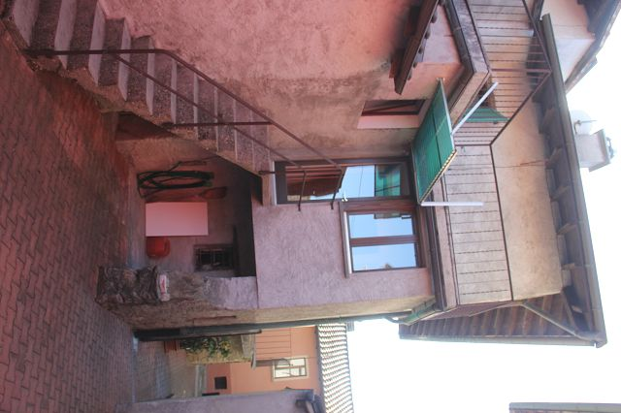

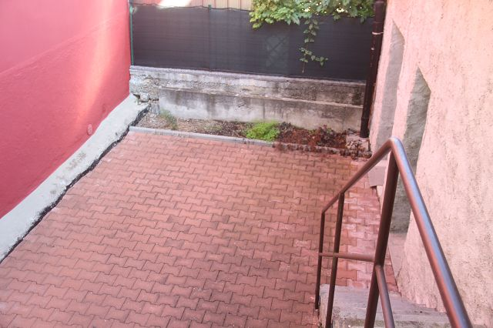

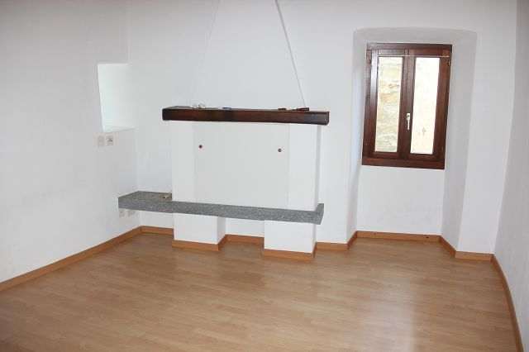
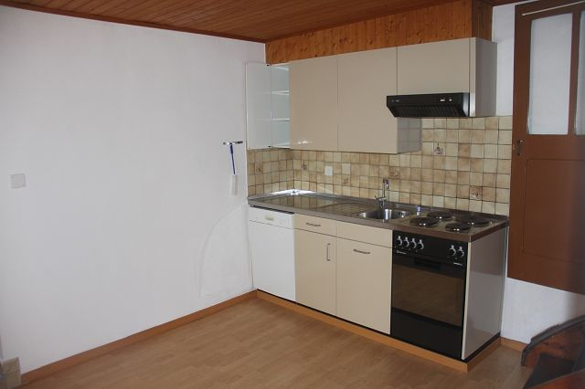

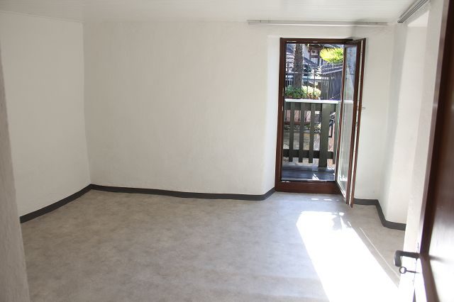
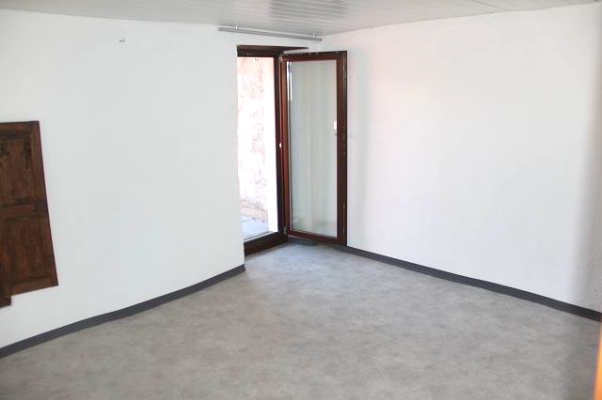

Dusche/WC und Terrassen mit Aussicht doccia, terrazze con la vista
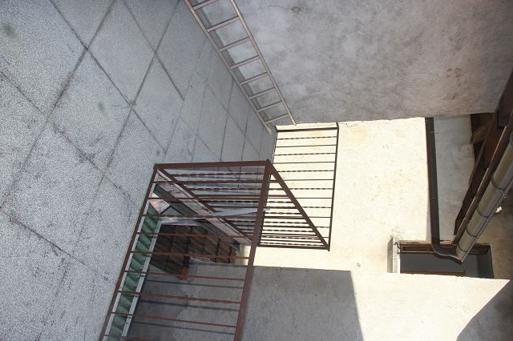
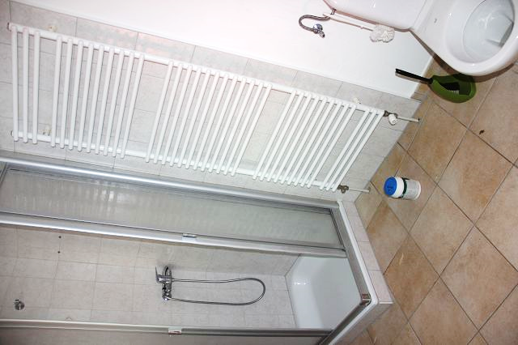

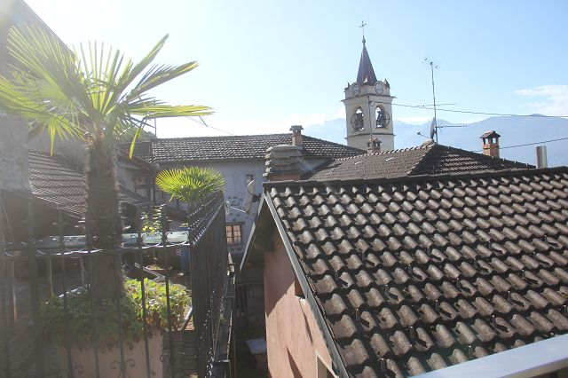
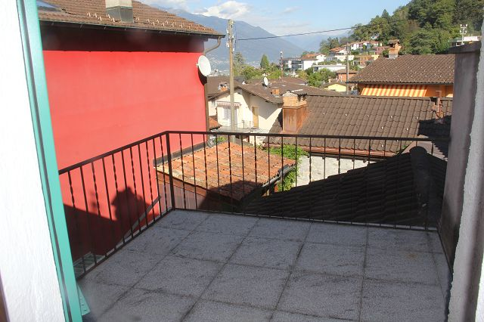

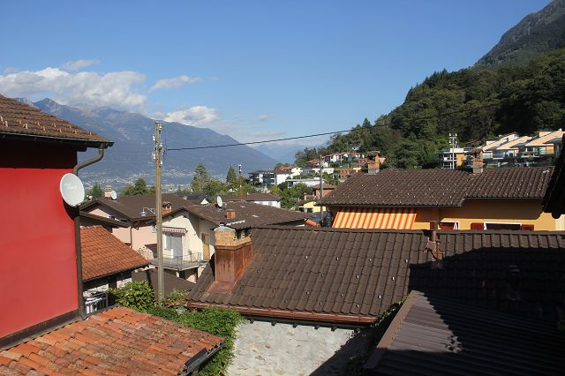
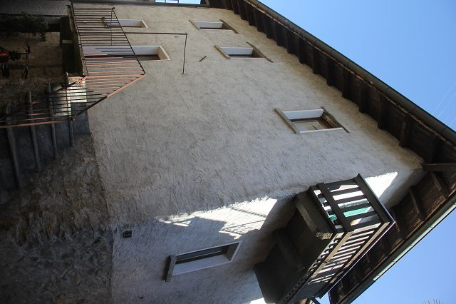

Kellerräume cantine

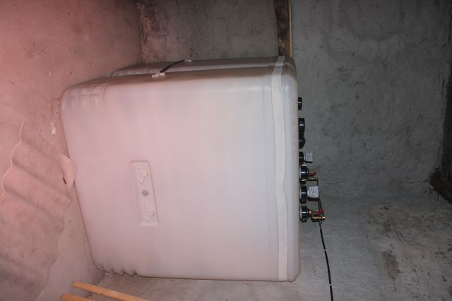
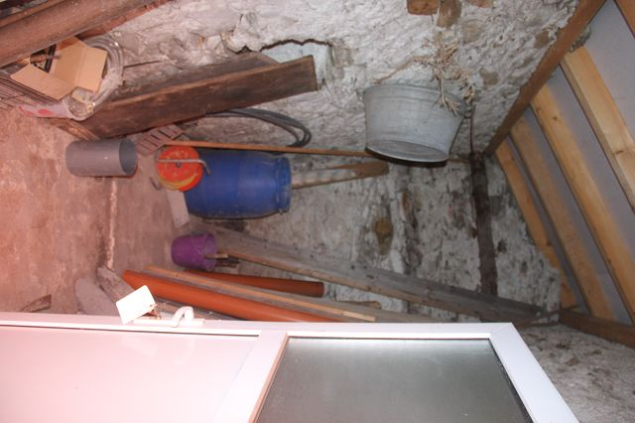

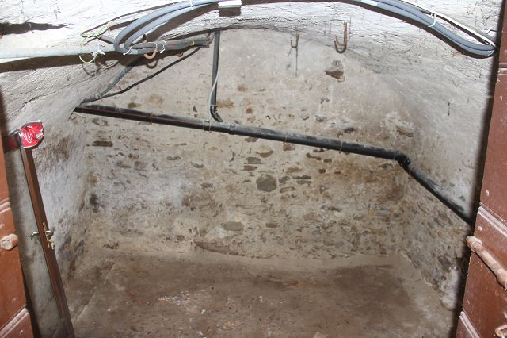
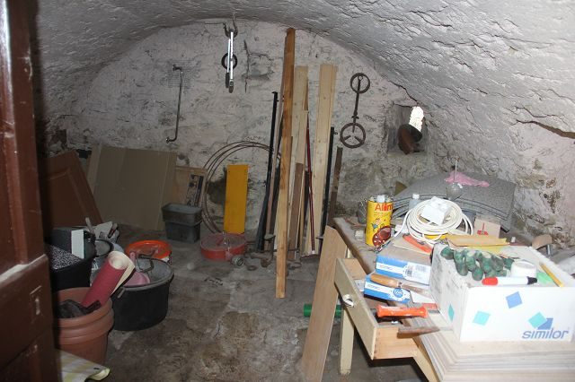

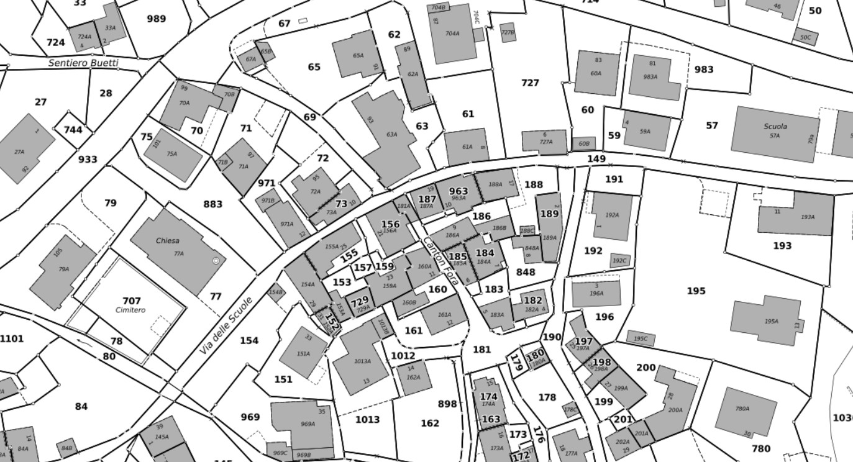

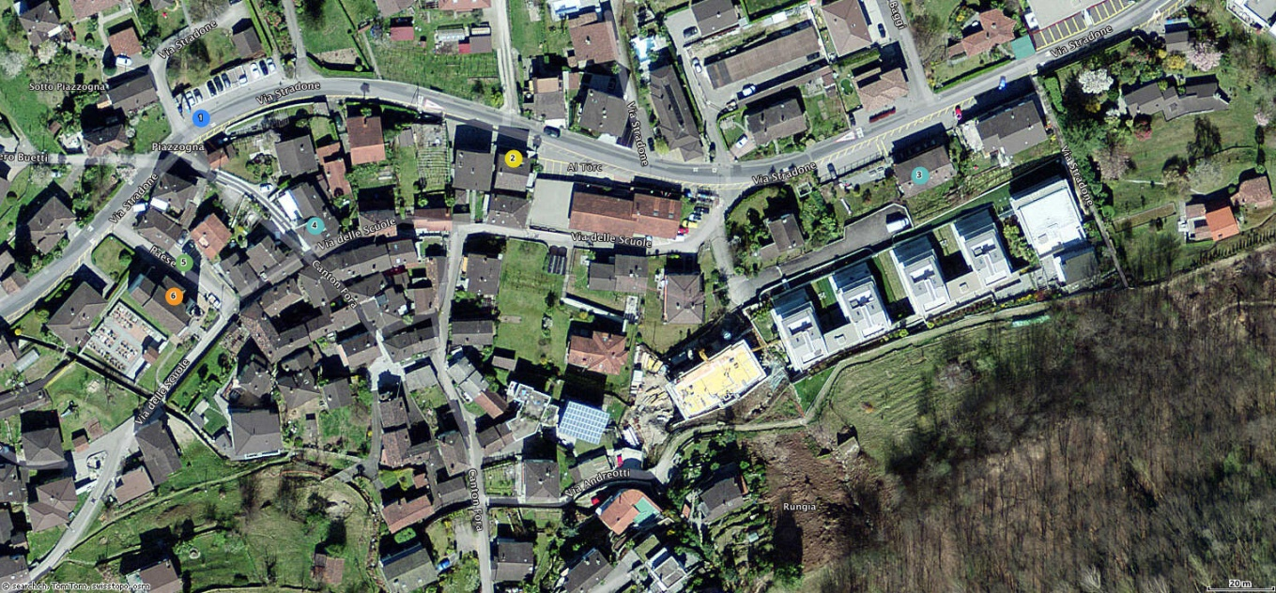

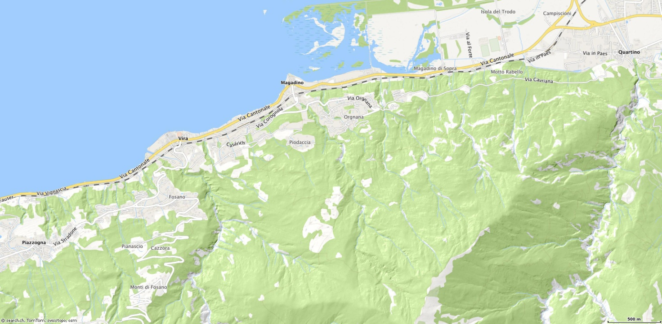

TICINO / Piazzogna
